超越梦想
“国培计划（2018）”——河北省乡村中小学骨干教师（小学语文）
第四期培训简报
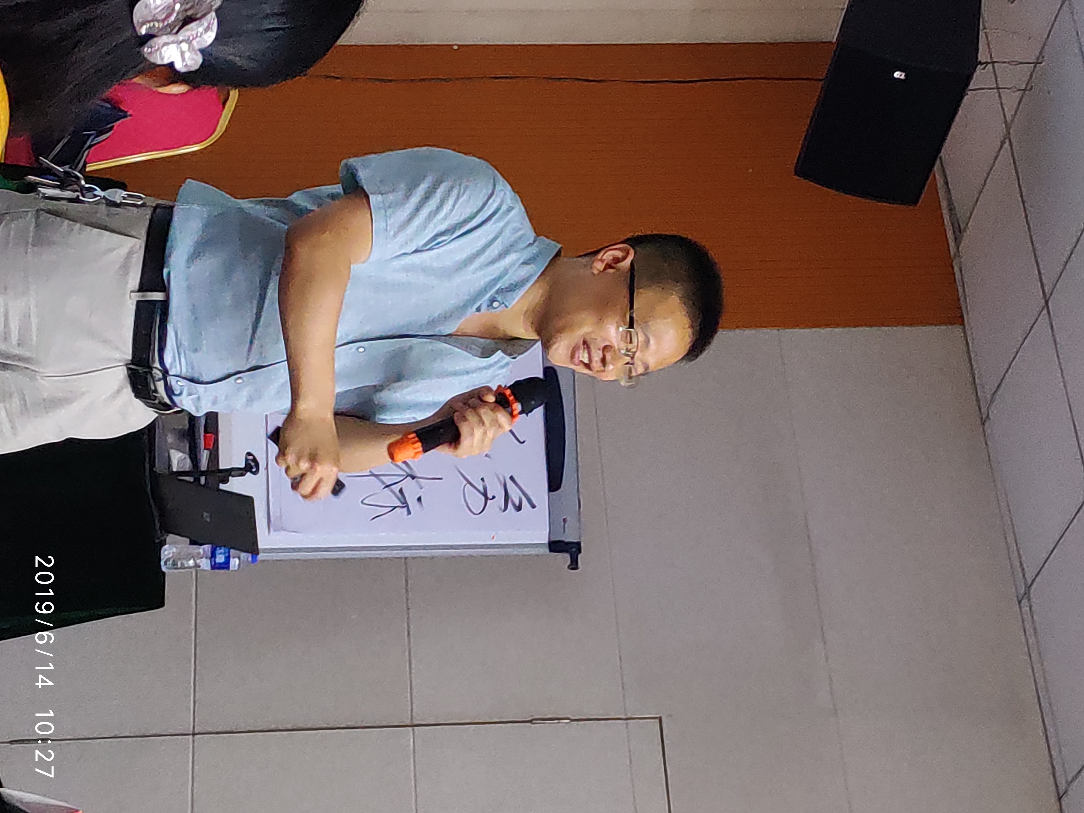
当一个人的思想境界达到快乐极限的时候，你就似乎进入了天堂；当一个人把枯燥无味的课堂变成快乐的天堂时，你认为你会变成什么呢？
2019年6月14日，一个期盼已久的男神，一次无法逾越的精彩，一堂别开生面的情感盛宴，在秦皇岛展开了。
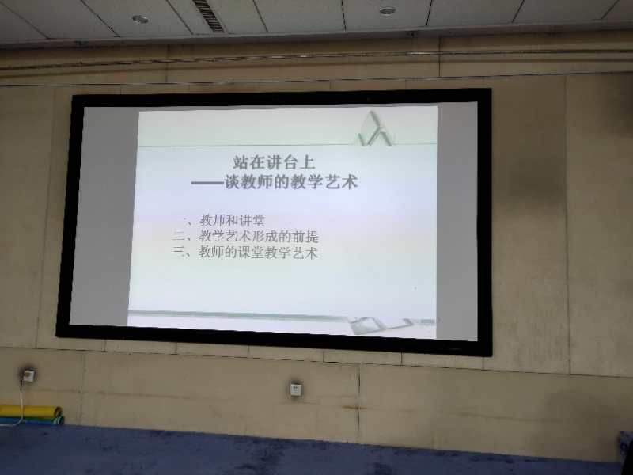

幽默风趣的语言，感性与理性的结合，他把教学当成了一种艺术，把原本枯燥无味的课堂变成了妙趣横生的舞台，他站在舞台上讲教师的艺术，他把教学当成了艺术的殿堂；享受变成了美，生活变成了天堂。
互动的课堂，是精彩的课堂，你不失时机，握着时代的脉搏；你踏着新时代的鼓点，引领我们向前进。
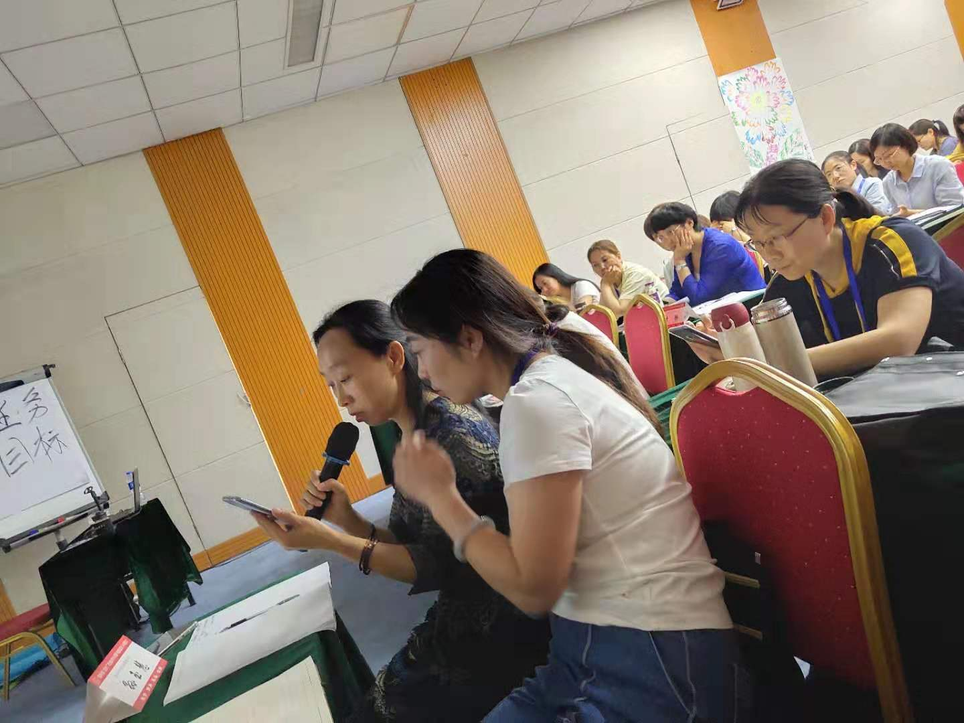
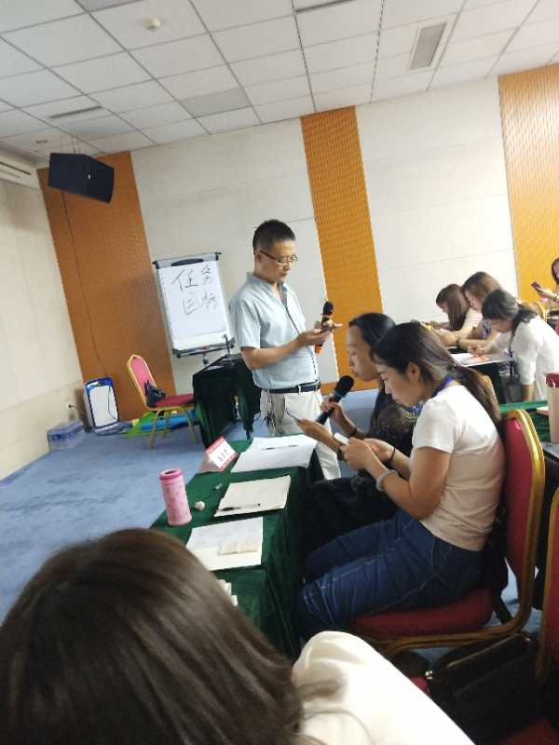

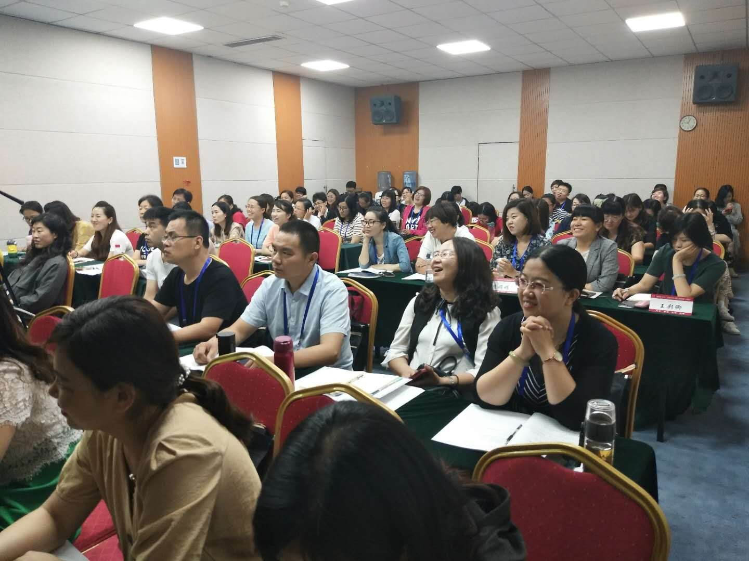

一个男神的课堂，无处不精彩，一个男神的课堂，无不吸引着每一个人的眼球，无不震撼着每一个人的心灵。
“每一个学生都能成才”，“核心的教学是教师对学生的真诚的爱”，“学会经营自己”；“学习，做一个创作型的教师”，“读书，向身边的教师学习”，“向生活学习”。
名著的导读，他娓娓道来；影视短片，他引导深刻；
他，告诉我们要放大格局；
他，看似随口而言，实则心中有数；
他，把课讲到了像放风筝一样，线放开了，实则是他拉着那根风筝线；
他，把课当成了生命，尽管只有四十分钟，尽管只有一天。
……

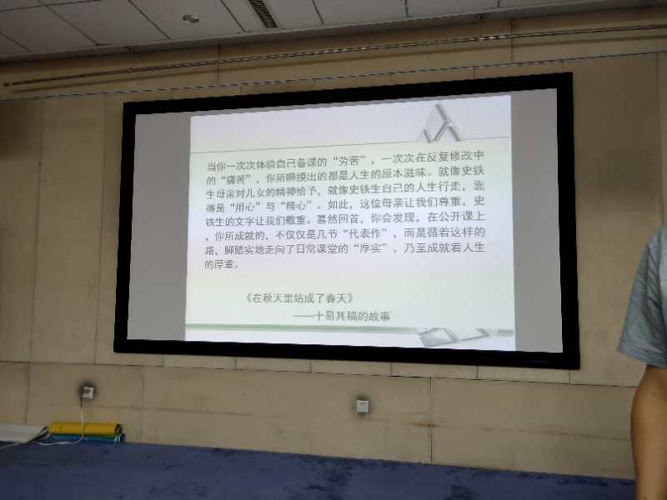

艺术，你，把幸福的生活引向了艺术的天堂！“一沙一世界，一花一菩提”。
一师一优课，一课一名师，秦文，教师思想的引路人，教师幸福生活的指引者，天堂的路并不远，享受教育的幸福，享受艺术的美感，你，把课上成了艺术，你，把幸福的生活引向了艺术的天堂！
教学艺术的前提：凝练着以先进教育观念为指导；教学艺术的形成需要实践磨练；教学艺术的形成需要有创造精神和创新思维。
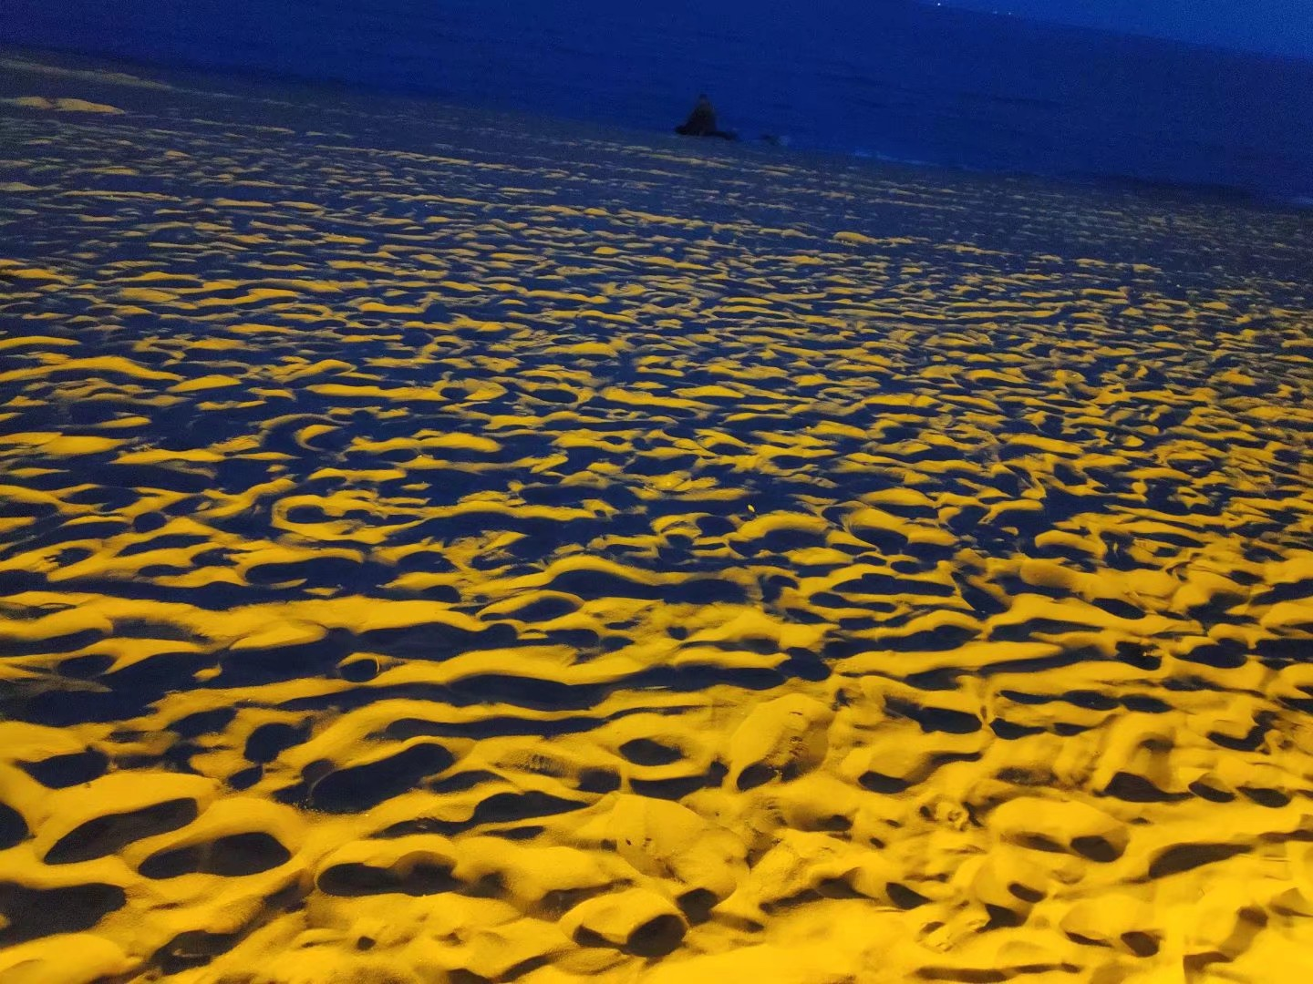

秦老师，我们只是你茫茫人海中的一粒微尘，而你却是我们心中最美的太阳。你的笑脸将成为我们一生中最美的记忆。

